Nowe oblicze Zamku Pieskowa Skała
Wielki projekt modernizacji:
Wielokulturowa Rzeczpospolita – Zamek Pieskowa Skała

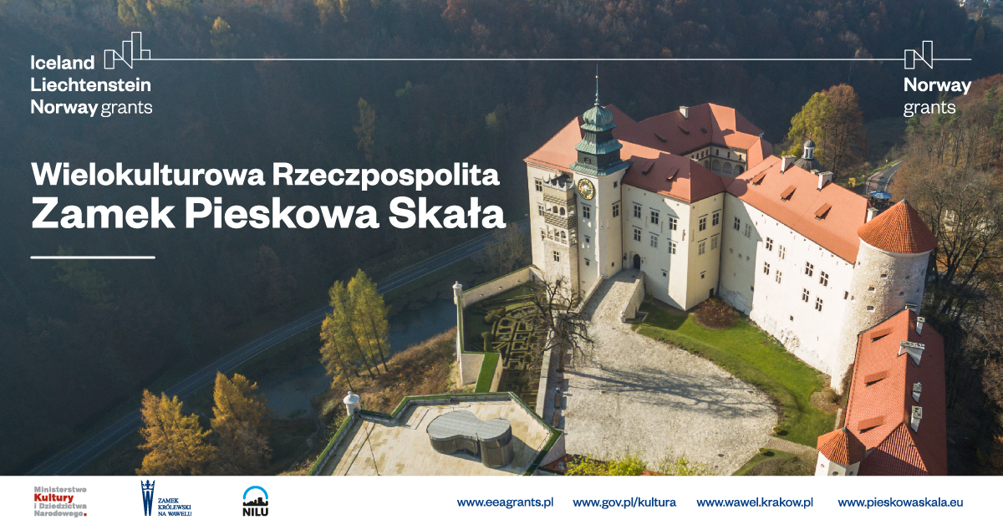

Ponad 18 milionów złotych. Tyle Zamek Królewski na Wawelu – w ramach Programu KULTURA Mechanizmu Europejskiego Obszaru Gospodarczego 2014-2021 – przeznaczy na modernizację swego oddziału Zamku Pieskowa Skała. Remont obejmie dziedziniec, a także część pomieszczeń na parterze skrzydła południowego, gdzie powstanie nowa wystawa Kultura Staropolska (otwarcie w lipcu 2023). Środki finansowe przeznaczone zostaną również na konserwację kaplicy św. Michała Archanioła oraz bezcennych dzieł sztuki. Przeprowadzone zostaną również specjalistyczne badania jakości powietrza wewnątrz Zamku. W czasie trwania remontu Zamek Pieskowa Skała pozostanie otwarty dla zwiedzających.
- Dzięki programowi KULTURA Mechanizmu Europejskiego Obszaru Gospodarczego 2014-2021 Stworzymy nową wystawę stałą i otworzymy szerzej drzwi Pieskowej Skały. Będziemy w stanie pokazać jedne z najważniejszych dzieł kultury staropolskiej: galerię kodeńską Sapiehów oraz wspaniałe, XVII-wieczne cynowe sarkofagi Sieniawskich pochodzące z Brzeżan. Można je określić jako swego rodzaju „pomniki” kultury Rzeczypospolitej okresu nowożytnego. Nasi widzowi będą też mogli zwiedzać odrestaurowaną kaplicę zamkową – zapowiada dr hab. Andrzej Betlej, prof. UJ – dyrektor Zamku Królewskiego na Wawelu

W STRONĘ DOSTĘPNOŚCI
Przypomnijmy, że w 2016 roku zakończyliśmy remont Zamku Pieskowa Skała, obejmujący m.in. odnowienie elewacji oraz całkowitą wymianę dachów, finansowany ze środków MKiDN oraz funduszy norweskich. Naturalne procesy starzenia się obiektu i zużycie techniczne przyczyniły się jednak do podejmowania kolejnych działań o charakterze prac konserwatorsko adaptacyjnych. Ich zakres w projekcie uznano za priorytetowy z uwagi na pogarszający się stan zespołu zabytkowego oraz jakość świadczenia usług, jak również współczesne trendy i wymogi prawa, związane z włączaniem do obiegu życia społecznego, w tym kulturowego, osób z niepełnosprawnościami.

Zamek Pieskowa Skała położony w odległości 30 km na północny zachód od Krakowa, w sercu Ojcowskiego Parku Narodowego, od wieków góruje nad malowniczą Doliną Prądnika. Wpisany w jurajski krajobraz ze słynną Maczugą Herkulesa jest dziś jedyną dobrze zachowaną warownią na Szlaku Orlich Gniazd i należy do najważniejszych nowożytnych rezydencji na terenie Małopolski i całego kraju. Dziś jako Muzeum stanowi oddział Zamku Królewskiego na Wawelu.

POTRZEBNE ZMIANY
Remont jest konieczny i potrzebny. Największe utrudnienia dla osób z niepełnosprawnościami stwarzają dziedzińce. Nawierzchnie w obrębie obu dziedzińców i sieni wykonane są bowiem z dzikiego wapienia o nierównej strukturze, stwarzającej utrudnienia w poruszaniu się.

Projekt obejmuje również konserwację kaplicy św. Michała Archanioła wraz z pierwotną XVII-wieczną polichromią, obecnie zakrytą późniejszymi nawarstwieniami. Konserwacji poddane zostaną również muzealia wpisane do inwentarza Zamku Królewskiego na Wawelu - dwie barokowe szafy oraz datowany na początek XVII wieku ołtarz znajdujący się w kaplicy. Główne założenia prac konserwatorskich we wnętrzu kaplicy to: zapewnienie dobrego stanu technicznego wszystkich elementów wystroju oraz przywrócenie pierwotnego wyglądu XVII-wiecznej dekoracji.
W ramach projektu zostanie również dokonany specjalistyczny pomiar warunków klimatycznych panujących na ekspozycji w Zamku, w celu stworzenia lepszej ochrony dla muzealiów i całego obiektu. Działania na rzecz opracowania optymalnej strategii ochrony dziedzictwa kulturowego zostaną realizowane dzięki współpracy z norweskim Partnerem Norskinstitutt for Luftforskning (NILU).
WIRTUALNE MUZEUM
Z myślą o oczekiwaniach i potrzebach szerokiej publiczności oddział Zamku Królewskiego na Wawelu zyska też nową wystawę. Kultura staropolska powstanie w czterech salach na parterze Zamku Pieskowa Skała, a jej otwarcie planowane jest na lipiec 2023. Zwiedzający będą mieli możliwość dogłębnego poznania kultury staropolskiej poprzez wybrane eksponaty ze zbiorów Wawelu z dziedziny malarstwa, złotnictwa, rzemiosła artystycznego i militariów. Nową ekspozycję zwiedzimy również wirtualnie. Wszystko za sprawą najnowocześniejszych technologii prezentujących zbiory w atrakcyjny i nowoczesny sposób.
PROJEKT SZANSA
Dzięki projektowi Wielokulturowa Rzeczpospolita Zamek Pieskowa Skała w ramach Programu KULTURA Mechanizmu Europejskiego Obszaru Gospodarczego 2014-2021 odział Zamku Królewskiego na Wawelu zyska nowy sprzęt i wyposażenie, w tym najnowocześniejsze narzędzia multimedialne służące do badania warunków przechowywania zbiorów i tworzenia aranżacji wystawy.
Projekt, którego celem jest przede wszystkim zachowanie i ochrona dziedzictwa kulturowego, to także szeroka oferta edukacyjna dla zwiedzających, którą przedstawimy w stosownym czasie, poszerzanie wiedzy w ramach szkoleń zawodowych oraz szansa na stwarzanie nowych miejsc pracy.
Międzynarodowy projekt jest możliwy dzięki wsparciu udzielonemu przez Islandię, Liechtenstein i Norwegię, a także dzięki środkom z budżetu państwa. Planowane zakończenie projektu przypada na grudzień 2023, jednak nie oznacza to zamknięcia Zamku dla zwiedzających, dzięki zastosowanym rozwiązaniom m.in. kładkom, zwiedzający będą mogli obserwować modernizację dziedzińca, a także trwające podczas remontu prace archeologiczne.

Kontakt dla mediów:

Urszula Wolak –Dudek
Rzecznik prasowy Zamku Królewskiego na Wawelu
Tel. 513 867 147 Email: uwolak@wawelzamek.pl

Joanna Obajtek
Specjalista
Dział Marketingu
Tel. 511 947 393 Email: jobajtek@wawelzamek.pl

